Tarptautinės kelių transporto sąjungos (IRU) duomenimis, 2018 m. 43 savaitę benzinas A-95 pabrango tik Čekijoje 0,8 proc., o Turkijoje atpigo 2,8 proc. Dyzelinas analizuojamu laikotarpiu nepabrango nei vienoje šalyje, o Meksikoje atpigo 2,1 proc.  
Per analizuojamą laikotarpį (41–43 savaites) benzinas A-95 Brazilijoje pabrango 3,7 proc., Peru–3,2 proc., Ukrainoje–3,1 proc., o Liuksemburge atpigo 3,1 proc. Dyzelinas analizuojamu laikotarpiu Juodkalnijoje pabrango 3,8 proc., Brazilijoje–3,6 proc., Suomijoje–3,4 proc., o Gruzijoje atpigo 4,7 proc.  
**Degalų kainos ES ir kitų šalių rinkose 2018 m. 41–43 savaitėmis**

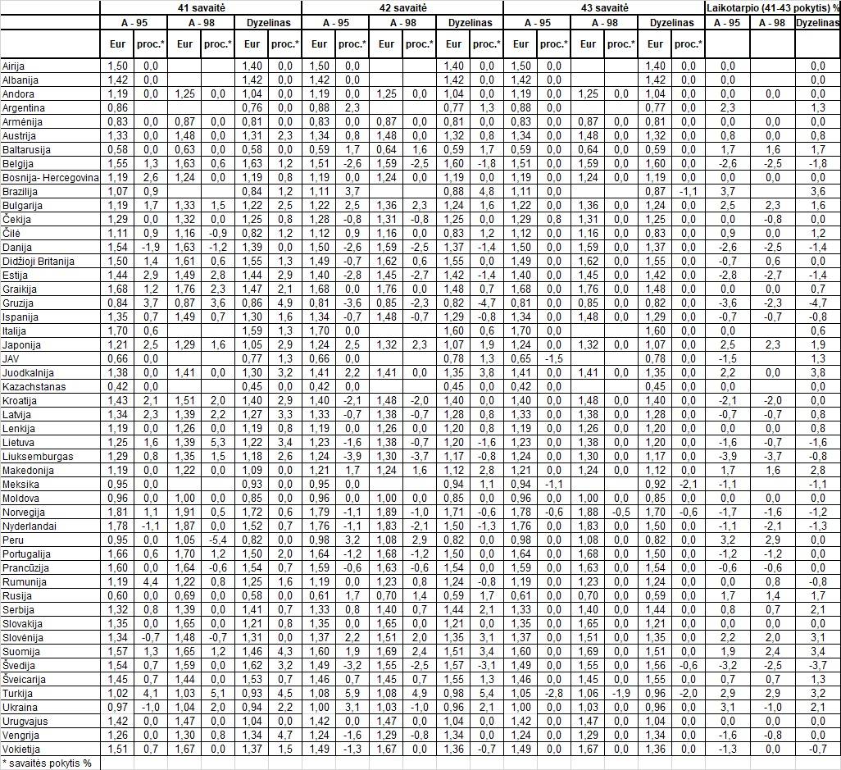

Šaltinis: IRU  
Parengė R. Zinkevičius, tel. (8 37) 397076